Тема 1. Исходные положения

1. Основные понятия и определения

Электротехника – область деятельности человека по изучению и практическому использованию электромагнитных явлений для:
- преобразования энергии;
- преобразования информации;
- преобразования вещества и т. д.

Теоретические основы электротехники (ТОЭ) – теоретическая дисциплина, изучающая электромагнитные процессы в цепях и полях, формирующая научный кругозор специалистов по электротехнике и радиотехнике, создающая основу (базу) для последующего изучения всех прикладных электротехнических и радиотехнических дисциплин.

Теория цепей часть ТОЭ, исходящая из приближенной замены реальной цепи идеализированной схемой замещения и оперирующая при анализе интегральными величинами (т. е. характеристиками участка цепи: ток, напряжение, э.д.с., магнитный поток, мощность, энергия и др.).

Теория поля – часть ТОЭ, изучающая изменение электрических и магнитных величин от точки к точке в пространстве и во времени и оперирующая дифференциальными величинами (т. е. характеристиками точки: плотность тока, напряженность электрического или магнитного поля, плотность заряда, плотность энергии и др.).

Электрическая цепь – совокупность устройств для получения (генерирования), передачи, преобразования энергии электромагнитного поля .

Схема замещения – графическое представление реальной цепи при помощи соединенных между собой идеализированных элементов: активных сопротивлений, индуктивностей, емкостей, источников энергии.
Ветвь – часть цепи (схемы замещения), по которой проходит один и тот же ток (т. е. это совокупность элементов, включенных последовательно).
Узел – точка цепи, в которой соединены (сходятся) больше двух ветвей.

Электрический ток – направленное движение носителей электрических зарядов или (и) явление изменения электрического поля во времени.

С точки зрения теории поля ток есть результат интегрирования вектора плотности тока по заданной поверхности (по сечению проводника, например) и в этом смысле является интегральной характеристикой участка цепи. Различают три вида электрического тока:
- ток проводимости, примером которого является ток в металлах;
- ток переноса (движение заряженных частиц в электролите, электронный луч в вакууме, ток в газах и т. п.);
- ток смещения, примером которого является “ток“ между обкладками конденсатора, где носителей зарядов нет (диэлектрик!), однако из-за изменения заряда обкладок между ними изменяется электрическое поле. Это явление (изменение во времени электрического поля) Максвелл назвал “ток смещения“
Сумма этих трех видов тока образует полный ток. Существует принцип непрерывности полного тока, заключающийся в том, что линии тока (полного) непрерывны. т. е. замкнуты сами на себя. Действительно, через диэлектрик конденсатора ток проводимости протекать не может, но ток смещения, заключающийся в изменении электрического поля, равен току проводимости.

Напряжение u₁₂ (на некотором участке цепи между точками 1 и 2) – разность электрических потенциалов между точками 1 и 2, определяемая работой цепи (поля) по переносу единичного положительного заряда из точки 1 в точку 2.

С точки зрения теории поля напряжение есть результат интегрирования вектора напряженности электрического поля по заданному пути (по длине проводника, например) и в этом смысле является интегральной характеристикой участка цепи.

Электродвижущая сила (э. д. с. источника энергии) – заключается в количестве работы, затрачиваемой сторонними силами на перемещение единицы положительного заряда от зажима “–“ к зажиму “+“ источника.

Проведем аналогию между источником э. д. с. и насосом, перекачивающим жидкость (или газ) по некоторой замкнутой магистрали (контуру). Частицы жидкости движутся по магистрали в направлении более низкого давления. Дойдя до входного отверстия насоса (где давление минимальное), частицы жидкости подхватываются сторонними силами (крыльчаткой насоса) и движутся, накапливая энергию, к точке с наибольшим давлением (выходное отверстие насоса). Дальше цикл повторяется. Таким образом, накопив энергию при прохождении насоса, частицы жидкости расходуют ее на трение или выполнение какой-то работы при прохождении магистрали.
Еще аналогия: подъемник доставляет лыжников к началу лыжной трассы, откуда они спускаются, расходуя накопленную энергию на трение лыж (или лыжного костюма) о снег, окружающие деревья или других лыжников.
Источник э. д. с. работает аналогично насосу, “перекачивая“ положительные заряды от точки с минимальным потенциалом (“–“ источника) к точке с максимальным потенциалом (“+“ источника) за счет сторонних сил. Дальше, по внешней цепи, эти заряды движутся в сторону меньшего потенциала, расходуя при этом полученную энергию.
Что является источником энергии сторонних сил? У генераторов электростанций это обычно тепловые двигатели (турбины, дизели и т. п.), у термогенераторов – разность температур, у фотоэлементов – энергия светового потока, у аккумуляторов – энергия химических реакций и т. д.
Численно величина э. д. с. равна напряжению на зажимах источника без нагрузки (в режиме холостого хода).

2. Условные обозначения величин, принятые в теории электрических цепей:

Электрические величины:
r, L, C – активное сопротивление (Ом), индуктивность (Гн), емкость (Ф);
u, i, е – мгновенные значения напряжения (В), тока (А), э.д.с. (В);
p = u∙i, (p = е∙i) – мгновенное значение мощности участка цепи (или источника э.д.с.), (Вт);
U, I, Е – 1) постоянное напряжение, постоянный ток, постоянная э.д.с. источника энергии;
2) действующее (среднеквадратичное) значение периодического напряжения, тока или э.д.с. $U=\sqrt{\frac{1}{T}\int_{0}^{T}{u^{2}}⋅\text{dt}}=\sqrt{\frac{1}{2⋅π}\int_{0}^{2⋅π}{u^{2}⋅d(ωt)}}$;
P – 1) мощность постоянного тока P = U∙I; 2) среднее за период значение мощности периодического тока (в электротехнике эту величину называют активной мощностью):
$P=\frac{1}{T}\int_{0}^{T}{p}⋅\text{dt}$;
для синусоидального режима:
$$P=\frac{1}{2⋅π}\int_{0}^{2⋅π}{u⋅i}⋅d(ωt)=U⋅I⋅\text{cos}(ϕ)$$

f = 1/Т – частота (Гц);
ω = 2∙π∙f = 2∙π/Т – круговая частота (рад/с, 1/с);
U, I, Z – комплексные значения напряжения, тока, сопротивления для синусоидального режима;
S, P, Q – полная, активная, реактивная мощности синусоидального тока (ВА, Вт, вар);
cos(φ) = P/S – (косинус фи) коэффициент мощности (участка цепи, нагрузки, потребителя);
φ – угол, разность фаз между напряжением и током и одновременно аргумент сопротивления потребителя (косинус этого угла называют коэффициентом мощности потребителя);

магнитные величины:
Ф – магнитный поток (Вб);
В – магнитная индукция (Тл);
Н – напряженность магнитного поля (А/м);
В(Н) – зависимость между индукцией и напряженностью магнитного поля в магнитном материале (кривая намагничивания);
В = μ₀∙Н – зависимость между индукцией и напряженностью магнитного поля в немагнитной среде (μ₀∙= 4∙π∙10⁻⁷ Гн/м – абсолютная магнитная проницаемость вакуума);
i∙w – магнитодвижущаяся сила (намагничивающая сила), создаваемая катушкой с током i и числом витков w, (А);
H∙l – магнитное напряжение (падение магнитного напряжения) на участке магнитопровода длиной l (м) и постоянной напряженностью H (А/м);
γ, ε, ε₀, μ, μ₀ – параметры, характеризующие среду: удельная проводимость, относительная и абсолютная электрические постоянные, относительная и абсолютная магнитные постоянные (ε₀ = 8.856∙10⁻¹² Ф/м, μ₀ =4π*10⁻⁷ Гн/м).

3. Элементы электрических цепей и их основные свойства
Из всего многообразия различных электромагнитных явлений теория электрических цепей рассматривает в основном только четыре из них:
- Преобразование какого-либо вида энергии в энергию электромагнитного поля т.е. в электрическую энергию (электрические генераторы, аккумуляторы, термоэлементы, фотоэлементы, МГД-генераторы и т. п.). На схемах замещения это отражается (моделируется) наличием источника энергии, состоящего, как правило, из источника э.д.с. и внутреннего сопротивления.
- Преобразование электрической энергии в какой-либо другой вид энергии (электрические двигатели, нагревательные или осветительные приборы, излучающие антенны и т. п.). На схемах замещения это представляется наличием активного сопротивления.
- Накопление энергии в виде энергии магнитного поля (дроссели, реакторы, катушки индуктивности, обмотки электрических машин, аппаратов, трансформаторов, провода ЛЭП и т. п.). На схемах замещения это явление представляется наличием сосредоточенной идеальной индуктивности.
- Накопление энергии в виде энергии электрического поля (конденсаторы, межвитковые емкости дросселей, междуэлектродные емкости электронных приборов, емкости между проводами ЛЭП, жилами кабелей и т. п.). На схемах замещения это явление представляется наличием сосредоточенной идеальной емкости.

Характеристики и схемы замещения (линейных) источников энергии
В теории цепей применяются две схемы замещения реальных источников энергии, приведенные на рис. 1 а, б. Первая из них содержит идеальный (с равным нулю внутренним сопротивлением) источник э. д. с. Е₀ и включенное с ним последовательно сопротивление r₀. Вторая содержит идеальный (с бесконечно большим внутренним сопротивлением) источник тока J_{К} и включенное с ним параллельно сопротивление r_{К}. Покажем, что эти схемы эквивалентны.
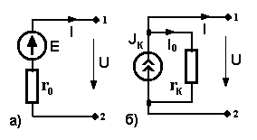
Рис.1. Схемы замещения источников энергии.
Рис. 2. Зависимости U(I), Р(I) для источника энергии: E=2.4 В, r₀ = 0,6 Ом.
Основной характеристикой любого источника энергии является зависимость напряжения на его зажимах 1 – 2 от тока U(I), называемая вольтамперной характеристикой (внешней характеристикой, линией нагрузки). Для схемы замещения рис. 1 а эта зависимость имеет вид

U(I) = Е₀ – I∙r₀. (1)

Опишем схему рис. 1 б системой уравнений по законам Кирхгофа:
I₀ + I = J_{К};
–I∙r_{К}.+ U = 0.
Решая эту систему относительно функции U(I), получим:

U(I) = J_{К}∙r_{К} – I∙r_{К}. (2)

Сопоставив зависимости (1) и (2), замечаем, что оба уравнения эквивалентны (идентичны) при условии: Е₀= J_{К}∙r_{К} и ∙r₀ = r_{К}, но это означает, что схемы замещения рис. 1 а, б также эквивалентны.

На рис. 2 приведена зависимость U(I) – вольтамперная характеристика источника, имеющего параметры: E=2.4 В, r₀ = 0,6 Ом, а также его зависимость P(I) – мощность, отдаваемая нагрузке, в функции тока P(I) = Е₀ I – I²∙r₀. График этой функции представляет собой параболу, корни которой соответствуют двум крайним режимам работы источника – холостому ходу и короткому замыканию.
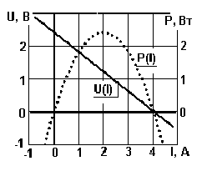
Рис. 2. Характеристики линейного источника энергии.

Вопросы (на засыпку):
- **Как обеспечить работу источника во втором или четвертом квадрантах системы координат U I? Дайте физическое толкование такому режиму и, если можно, приведите примеры.
- При каком значении сопротивления потребителя он получает от источника максимальную мощность?

Примечание: Если нагрузкой источника является транзистор (его можно считать управляемым резистором), то его ток и напряжение отвечают зависимости U(I) источника, причем, если сопротивление транзистора равно бесконечности (режим отсечки) или нулю (режим насыщения), то говорят о его работе в режиме ключа (выключателя).

4. Схемное изображение, основные свойства и характеристики

пассивных элементов электрической цепи

Пассивная (не содержащая источников энергии) часть схемы замещения реальной цепи может быть собрана из трех видов идеализированных элементов: активного сопротивления, индуктивности, емкости. Очевидно, что для понимания физических процессов в электрических цепях свойства этих элементов должны быть хорошо изучены.
Определение идеализированных элементов (активного сопротивления, индуктивности, емкости), их основные свойства, математическое описание для различных режимов работы, их прототипы и механические аналоги приведены в ПРИЛОЖЕНИИ 1 (табл. 1).
Обратите внимание на то, что индуктивность и емкость ведут себя как антиподы, их свойства противоположны. С точки зрения математики у них противоположная связь между током и напряжением (интегрирование и дифференцирование), а с точки зрения физики – они накапливают различные виды енергии: кинетическая (энергия магнитного поля) и потенциальная (энергия лектрического поля). Следовательно, между ними возможен обмен энергией.
Всякий обмен энергией – это колебания.

5. На чем “стоит“ теория электрических цепей

Основным средством математического описания электрических цепей (получения математической модели) являются законы Кирхгофа. Первый из них определяет сумму токов в точке разветвления
$\sum{i=0}$ (3)
и по своей сути является следствием фундаментального закона природы – закона сохранения электрического заряда.
Второй закон Кирхгофа, по сути является законом электрического равновесия – в любом замкнутом контуре сумма напряжений (падений напряжений) равна сумме эдс
$\sum{u=\sum{e}}$. (4)
Выражения (3) и (4) записаны для мгновенных значений величин. Существует несколько форм записи уравнений по законам Кирхгофа, зависящих от режима работы электрической цепи. На рис. 3 приведена краткая классификация электрических цепей, режимов их работы и способов математического описания.
Основываясь на двух законах Кирхгофа, цепь может быть описана системой уравнений относительно неизвестных величин (чаще всего токов). Для цепи, содержащей q узлов и m ветвей, в простейшем случае необходимо составить для токов q – 1 уравнений по первому закону Кирхгофа и остальные (до числа неизвестных m – q – 1) – по второму закону Кирхгофа.
В теории линейных цепей обычно рассматривают следующие наиболее распространенные режимы работы: режим постоянного тока, установившийся синусоидальный режим, переходный режим. Рассмотрим процесс получения математических моделей для этих режимов на конкретном “живом“ примере (рис. 4).
В схемах рис. 4 три ветви, два узла и, следовательно, три неизвестных тока. Это значит, что относительно токов составляется одно уравнение по первому, и два уравнения по второму закону Кирхгофа.
Для рис. 4 а (общий случай, математическая модель для мгновенных значений) имеем:

$i_{1}−i_{2}−i_{3}=0$;
$i_{1}⋅r_{1}+L_{1}⋅\frac{{\text{di}}_{1}}{\text{dt}}+i_{3}⋅r_{3}+\frac{1}{C_{3}}⋅\int{i_{3}\text{dt}}=u(t)$ (5)
$$−i_{2}⋅r_{2}−L_{2}⋅\frac{{\text{di}}_{2}}{\text{dt}}+i_{3}⋅r_{3}+\frac{1}{C_{3}}⋅\int{i_{3}\text{dt}}=0$$
Для режима постоянного тока (рис. 1 б) достаточно рассмотреть систему (5) для частного случая, когда I₃ = 0; а I₁ = I₂ = U₀/(r₁+r₂).
$$I_{1}−I_{2}=0$$
$I_{1}⋅r_{1}+U_{c}=U_{0}$ (6)
$$−I_{2}⋅r_{2}+U_{c}=0$$

6. Электрические цепи, режимы их работы и способы математического описания.

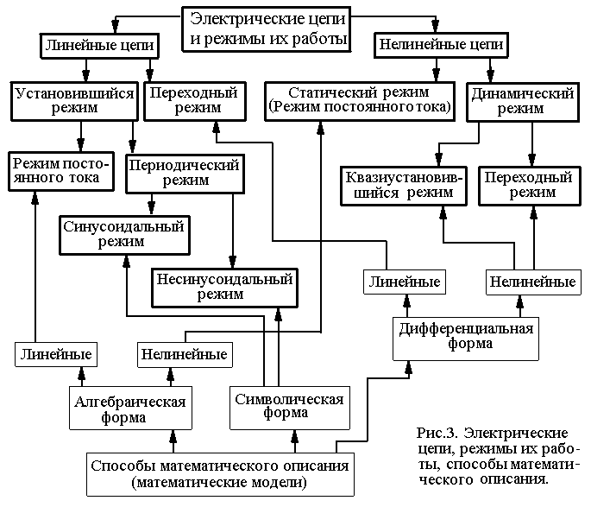

Для установившегося синусоидального режима (символическая форма):

I₁ – I₂ – I₃ = 0,
I₁∙Z₁+ I₃ Z₃ = U, (7)
– I₂∙Z₂+ I₃ Z₃ = U,

где Z₁ = r₁ + jωL₁; Z₂ = r₂ + jωL₂; Z₃ = r₃ + 1/jωС₃ – комплексное изображение сопротивлений;
U= U_{m}/2^{0.5}∙exp(j∙φ) – комплексное изображение напряжения источника u(t) = U_{m}∙sin(ω∙t+ φ);
$j=\sqrt{−1}$ – мнимая единица.
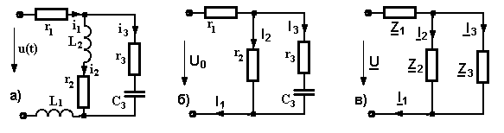
Рис. 4. Схемы замещения цепи для: а) общий случай (переходный режим); б) режим постоянного тока u(t) = U₀ = const; в) установившийся синусоидальный режим u(t) = U_{m}∙sin(ωt), когда синусоидальные функции (токи, напряжения) представлены их комплексными изображениями.

В любом случае число уравнений должно быть равно числу неизвестных токов, причем, по первому закону Кирхгофа составляется уравнений на одно меньше, чем число узлов. Для сравнительно простых цепей (несколько ветвей) уравнения составляются непосредственно. Для сложных, “запутанных“ цепей система уравнений составляется с использованием теории графов. Кроме того, для снижения числа уравнений часто прибегают к использованию специально разработанных методов (метод узловых потенциалов, метод контурных токов и др.).

Между магнитной и электрической цепью существует аналогия. Электрическому току i ставится в соответствие магнитный поток Ф, напряжению i∙r – магнитное напряжение H∙l и использовать законы Кирхгофа для магнитных цепей: $\sum{Φ}=0$ и $\sum{I⋅w}=\sum{H⋅ℓ}$, то магнитная цепь описывается системой уравнений, аналогичной электрической цепи.

Эквивалентные преобразования схем замещения электрических цепей.
Эквивалентным называется такое преобразование части электрической цепи (с целью ее упрощения), которое не изменяет режима работы другой, интересующей нас (т.е. не преобразованной) части цепи.
Как правило, сущность любого эквивалентного преобразования заключается в выборе (угадывании, подборе) новой, более удобной, упрощенной схемы замещения, отвечающей математической модели (системе уравнений) исходной цепи.
Виды эквивалентных преобразований, широко используемые в теории электрических цепей, приведены в ПРИЛОЖЕНИИ 2 (табл. 2).

ПРИЛОЖЕНИЕ 1. Таблица 1. Элементы электрической цепи и их основные свойства.
Наименование элемента и его условное обозначение | Активное сопротивление 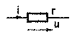 | Индуктивность 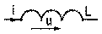 | Емкость 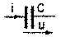
Определение: Идеализированный элемент электрической цепи, на котором происходит….. | …необратимое преобразов. энер-гии эл.магн. поля (электрич. энер-гии) в другие ее виды (тепловую, механическую, излучение, ….). | ….накопление энергии в виде энергии магнитного поля. | ….накопление энергии в виде энергии электрического поля.
Математическое определение и единицы измерения.. | r = u/i [ В/А=Ом ] | L = Ψ/i [В⋅с/А=с⋅Ом=Гн] | C = q/u [А⋅с/В=с/Ом=Ф]
1) связь между током и напряжением;  2) энергетические соотношения. | u = r⋅i  p = u⋅i | $u=L\frac{\text{di}}{\text{dt}}$ $i=\frac{1}{L}\int{u⋅\text{dt}}$  Wm=L⋅i² /2 | $u=\frac{1}{C}\int{i⋅\text{dt}}$ $i=C\frac{\text{di}}{\text{dt}}$  We=C⋅u² /2
Прототипы (реальные устройства, близкие по свой-ствам к идеализированным элементам) | Резисторы, нагревательные приборы. Все проводники обладают активным сопротивлением. | Катушка индуктивности, дроссель, реактор. Все проводники обладают индуктивностю (которой часто можно пренебречь). | Конденсатор. Все электроды и проводники обладают емкостю (которой часто можно пренебречь).
Механич. аналоги:  F ⇔ u; v ⇔ i; m ⇔ L ;  1/k ⇔ C; Δx ⇔ g; f ⇔ r;  m⋅v ⇔ Ψ = L⋅i | F = f⋅v ; p = F⋅v ;  f – коэф. вязкого трения (аналог активного сопротивления). | W_{К}=m⋅v²/2 :  m– масса (аналог индуктивности);  W_{К} – кинетич. энергия движ. массы. | W_{Р}=F²/(2⋅k)  W_{Р} – потенц. энергия упруг. звена; .1/k –аналог емкости.

ПРИМЕЧАНИЕ 1.Известно, что из набора трех логических элементов (“И“, “ИЛИ“, “НЕ“) можно собрать любую, сколь угодно сложную цифровую систему, включая супер ЭВМ.
Аналогично при помощи трех идеализированных элементов (r, L, C) можно получить схему замещения (модель) любого реального электротехнического устройства или системы (трансформатора. электродвигателя, линии связи, системы электроснабжения и др.).
Продолжение таблицы 1. Элементы электрической цепи и их основные свойства.

Ч а с т н ы е с лу ч а и
Режим постоянного тока |  | U=r⋅I; P=U⋅I=I²⋅r | U=0; I=const; P=0 | U=const; I=0; P=0
Синусоидальный режим при условии: i=I_{m}⋅sin(ω⋅t) | Расчетные соотношения | u=r⋅I_{m}⋅sin(ω⋅t); U=r⋅I:  p=u⋅i; P = U⋅ I=I²⋅r | x_{L}=ω⋅L; u=x_{L} ⋅I_{m}⋅sin(ω⋅t+π/2); U=x_{L} ⋅I; P=0; Q=I²⋅x_{L} | u=x_{C}⋅I_{m}⋅sin(ω⋅t–π/2); x_{C}=1/ωC; U=x_{C} ⋅I; P=0; Q=I²⋅x_{C}
Синусоидальный режим при условии: i=I_{m}⋅sin(ω⋅t) | Волновые  диаграммы.  (Волновые диаграммы это графики мгновенных значений тока, напряжения, мощности). | 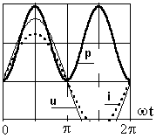 | 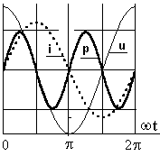 | 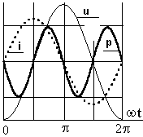
Синусоидальный режим при условии: i=I_{m}⋅sin(ω⋅t) | Векторные диаграммы |  | 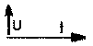 | 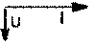
Синусоидальный режим при условии: i=I_{m}⋅sin(ω⋅t) | Комплексная форма. | Z = r | Z = j⋅ω⋅L = j⋅x_{L} = x_{L}⋅e^{j⋅π/2} | Z = 1/(j⋅ω⋅C) =–j⋅x_{C} = x_{C}⋅e^{-j⋅π/2}
Синусоидальный режим при условии: i=I_{m}⋅sin(ω⋅t) | Частотные характеристики (это любые функции частоты, например сопротивление или проводимость). | 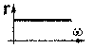 | 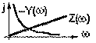 | 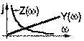
Операторная  схема замещения. |  | 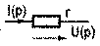 | 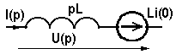 | 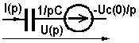

Примечание 2. Накопители энергии – индуктивность и емкость (реактивные элементы) ведут себя как антиподы, т.е. их свойства как бы противоположны, что обусловлено разными по характеру видами накапливаемой ими энергии. Следовательно, между ними возможен обмен энергией, а всякий обмен энергией – это колебания (сопоставьте с колебательной системой масса – пружина). Перечислите все, замеченные вами “противоположности“ в свойствах этих элементов.

ПРИЛОЖЕНИЕ 2. Таблица 2. Основные виды эквивалентных преобразований

Наименование эквивалент. преобр. | Схема части цепи до преобразования. | Та же часть цепи после .преобразования | Расчетные соотношения
Последовательное соединение элементов. | 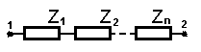 | 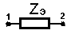 | Z_{э} = ΣZ_{i}
Паралельное соединение элементов. | 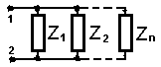 | 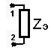 | 1/Z_{э} = Σ(1/Z_{i})
Преобразование пассивных трехполюсников. | 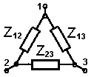 | 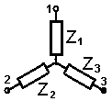 | Z₁ = Z₁₂ ⋅Z₁₃/(Z₁₂+Z₁₃+Z₂₃)  Z₂ = Z₁₂ ⋅Z₂₃/(Z₁₂+Z₁₃+Z₂₃)  Z₃ = Z₂₃ ⋅Z₁₃/(Z₁₂+Z₁₃+Z₂₃)
Теорема компенсации.  (Любой резистор можно заменить идеальным источником если E = U₁₂) | 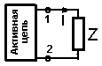 | 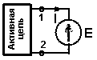 | E = I⋅Z=U₁₂  Примечание: На основе теоремы компенсации и следствии из нее разработан ряд так называемых компенсационных методов измерения.  Между любыми точками цепи можно включить источник энергии если E = U₁₂
Следствие из теоремы компенсации. |  | 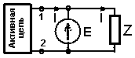
Теорема об эквивалентном генераторе.  (Применима только к линейным цепям) | 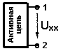 | 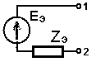 | Е_{э} = U_{хх}; Z_{э} = Z_{вх12}

ПРИМЕЧАНИЕ 3. При помощи теоремы об эквивалентном генераторе можно упростить любую линейную систему. Например, энергетическую систему “Донбассэнерго“ (в пределах ее линейности, разумеется) можно относительно зажимов розетки заменить эквивалентным генератором..
Продолжение таблицы 2. Добавочные виды эквивалентных преобразований

Наименование эквивалент. преобр. | Схема части цепи до преобразования. | Та же часть цепи после .преобразования | Расчетные соотношения
«Развязка» индуктивной связи. | 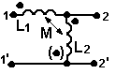 | 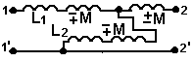
«Приведенная» схема замещения трансформатора. | 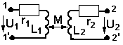 | 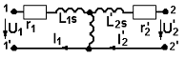 | k=w₁ /w₂ ; L_{1s} =L₁ –M⋅k;  L’_{2s} =(L₂ –M/k)⋅k²; r’₂ =r ⋅k²;  U’₂=U₂⋅k; I’₂=I₂/k;
Последовательное соединение нелинейных элементов | 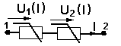 | 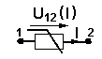 U₁₂(I) = U₁(I)+U₂(I) | 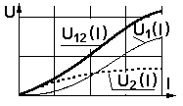
Параллельное соединение нелинейных элементов | 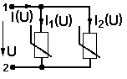 | 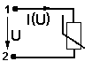 I(U) = I₁(U)+I₂(U) | 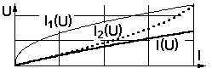

ПРИМЕЧАНИЕ 4.. В электронике ВАХ эквивалентного генератора называют «линия нагрузки», а в теории электрических машин – «внешняя характеристика» генератора (трансформатора).

Обычно для краткости принято использовать термин “электрическая энергия“ или “электроэнергия“ вместо “энергия электромагнитного поля“.
На практике часто схему замещения также называют “электрическая цепь“.

